- ভি. আই. এস. এল (বিশ্বেশ্বরাইয়া আয়রন অ্যান্ড স্টিল লিমিটেড)-ভদ্রাবতী
লোহা ও ইস্পাত শিল্প ভদ্রা নদীর বাম তীরে অবস্থিত। প্রাথমিকভাবে, সংস্থাটি 1923 সালে মহীশূর আয়রন অ্যান্ড স্টিল কোম্পানি লিমিটেড নামে একটি বেসরকারী উদ্যোগ হিসাবে প্রতিষ্ঠিত হয়েছিল। পরে কোম্পানিটি 1962 সালে একটি সরকারি উদ্যোগে পরিণত হয় এবং বিশ্বেশ্বরাইয়া আয়রন অ্যান্ড স্টিল লিমিটেড (ভিআইএসএল) নামে পরিচিত হয়।
অবস্থানগত কারণঃ
  - লৌহ আকরিকঃ ভদ্রাবতী নদীর দক্ষিণে অবস্থিত বাববুদান পাহাড়ের কেমানগুণ্ডি থেকে লৌহ আকরিক সংগ্রহ করা হয়।
  - জলবিদ্যুৎ শক্তিঃ প্রাথমিকভাবে পশ্চিমঘাটের বন থেকে প্রাপ্ত কাঠকয়লা কয়লার পরিবর্তে ব্যবহার করা হত। এখন মহাত্মা গান্ধী এবং শরবতী জলবিদ্যুৎ কেন্দ্রের বিদ্যুৎ ব্যবহার করা হয়।
  - চুনাপাথরঃ ভাণ্ডিগুড্ডা থেকে চুনাপাথর পাওয়া যায়।
  - ম্যাঙ্গানিজঃ শিমোগা ও চিত্রদুর্গ থেকে ম্যাঙ্গানিজ পাওয়া যায়।
  - জলঃ ভদ্রা নদী উদ্ভিদের জন্য প্রয়োজনীয় জল সরবরাহ করে।
- রাউরকেলা ইস্পাত কারখানা-ওড়িশা
রৌরকেলা ইস্পাত কারখানা হল ভারতের প্রথম ইস্পাত কারখানা যা স্বাধীনতার পর 1956 সালে ওড়িশার সুন্দরগড় জেলায় স্থাপিত হয়। দ্বিতীয় পঞ্চবার্ষিকী পরিকল্পনার পরিকল্পনা অনুযায়ী জার্মানির সহযোগিতায় ইস্পাত কারখানাটি নির্মিত হয়েছিল।
অবস্থানগত কারণঃ
  - লৌহ আকরিকঃ ওড়িশার উত্তরে অবস্থিত ময়ূরভঞ্জ, কেওনঝাড়, বারসুনা এবং বোনাই খনি থেকে লৌহ আকরিক সংগ্রহ করা হয়।
  - কয়লাঃ বোকারো, তালচের, ঝারিয়া এবং কোরবা কয়লাক্ষেত্র থেকে কয়লা এবং কোকিং কয়লা পাওয়া যায়।
  - ম্যাঙ্গানিজঃ ওড়িশার সুন্দরগড় জেলার বীরমিত্রপুর থেকে ম্যাঙ্গানিজ সংগ্রহ করা হয়।
  - চুনাপাথরঃ গঙ্গাপুর থেকে চুনাপাথর পাওয়া যায়।
  - বিদ্যুৎঃ হীরাকুদ প্রকল্পটি রৌরকেলা ইস্পাত কারখানায় প্রয়োজনীয় বিদ্যুৎ সরবরাহ করে।
  - জলঃ ব্রাহ্মণী নদীর তীরে (শঙ্খ ও কোয়েল নদীর সঙ্গমস্থলের কাছে) রাউরকেলা ইস্পাত কারখানা স্থাপন করা হয়েছে। জল সঞ্চয় বাঁধ থেকে সরবরাহ করা জল শঙ্খ ও ব্রাহ্মণী নদীর উপর নির্মিত হয়।
  - পরিবহণঃ পরিবহন সুবিধা কলকাতা-বোম্বে রেলপথ দ্বারা সরবরাহ করা হয় এবং বিশাখাপত্তনম বন্দর সমুদ্রের আউটলেট সরবরাহ করে।
- ভিলাই ইস্পাত কারখানা-ছত্তিশগড়
ভিলাই ইস্পাত কারখানা হল ভারতের বৃহত্তম ইস্পাত কারখানা। এই ইস্পাত কারখানাটি ছিল স্বাধীনতার পর নির্মিত দ্বিতীয় ইস্পাত কারখানা। দ্বিতীয় পঞ্চবার্ষিকী পরিকল্পনার সময় ইউ. এস. এস. আর-এর সহায়তায় ইস্পাত কারখানাটি স্থাপন করা হয়।
অবস্থানগত কারণঃ
  - লৌহ আকরিকঃ ধল্লি-রাজহরা লৌহ খনি থেকে লৌহ আকরিক সংগ্রহ করা হয়।
  - কয়লাঃ ঝারিয়া, রানীগঞ্জ এবং কোরবা কয়লা ক্ষেত্র থেকে কয়লা পাওয়া যায়।
  - ম্যাঙ্গানিজঃ ম্যাঙ্গানিজ মধ্যপ্রদেশের বালাঘাট খনি এবং মহারাষ্ট্রের ভান্ডারা খনি থেকে সংগ্রহ করা হয়।
  - চুনাপাথরঃ ভিলাইয়ের উত্তরে অবস্থিত নন্দিনী খনি থেকে চুনাপাথর পাওয়া যায়।
  - বিদ্যুৎঃ কোরবা তাপবিদ্যুৎ কেন্দ্র বিদ্যুৎ সরবরাহ করে।
  - জলঃ টেন্ডুলা খাল থেকে জল সরবরাহ করা হয়।
  - পরিবহণঃ কলকাতা-বোম্বে রেলপথ দ্বারা পরিবহণ সুবিধা প্রদান করা হয়।
  - সস্তা শ্রমঃ এই কারখানার জন্য প্রয়োজনীয় সস্তা শ্রম মহারাষ্ট্র, বিহার, মধ্যপ্রদেশ এবং ছত্তিশগড় থেকে সহজেই পাওয়া যায়।
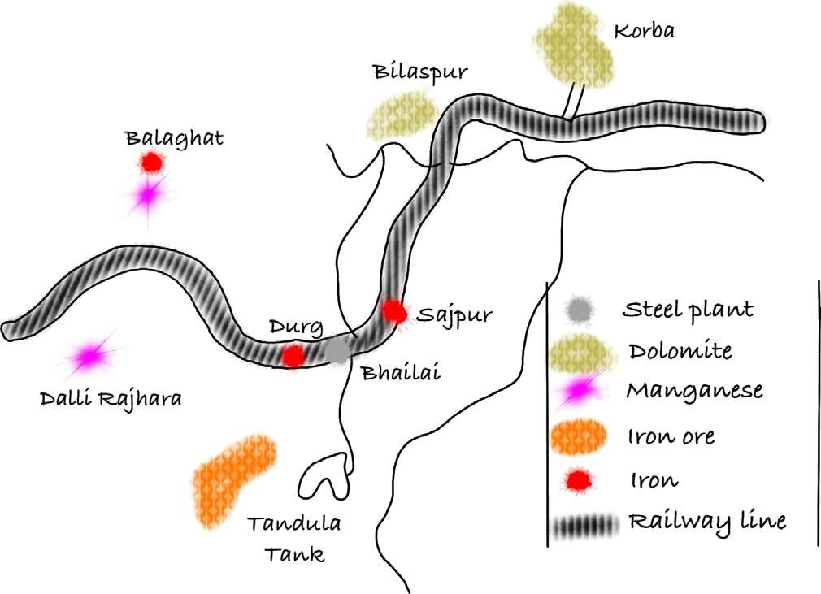

Locational Factors for the Development of Bhilai Steel Plant
- দুর্গাপুর ইস্পাত কারখানা-বর্ধমান
দুর্গাপুর ইস্পাত কারখানাটি পশ্চিমবঙ্গের বর্ধমান জেলায় অবস্থিত। দ্বিতীয় পঞ্চবার্ষিকী পরিকল্পনায় ব্রিটিশদের সহযোগিতায় ইস্পাত কারখানাটি স্থাপন করা হয়। 1962 সাল থেকে ইস্পাত কারখানায় উৎপাদন শুরু হয়।
অবস্থানগত কারণঃ
  - লৌহ আকরিকঃ ওড়িশার কেওনঝার খনি এবং ঝাড়খণ্ডের সিংহভূম খনি থেকে লৌহ আকরিক সংগ্রহ করা হয়।

